РОССИЙСКАЯ ФЕДЕРАЦИЯ  РЕСПУБЛИКА АЛТАЙ  СОВЕТ ДЕПУТАТОВ  ЧЕМАЛЬСКОГО  РАЙОНА | 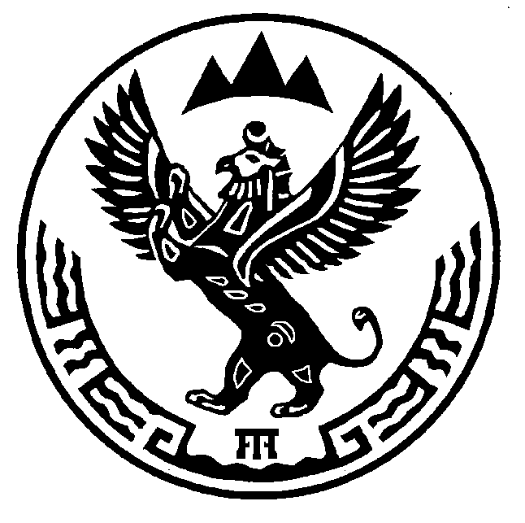 | проект  РОССИЯ ФЕДЕРАЦИЯЗЫ  АЛТАЙ РЕСПУБЛИКА  СОВЕДИ ДЕПУТАТТАР  ЧЕМАЛ  АЙМАКТЫН

Р Е Ш Е Н И Е Ч Е Ч И М

28 ноября 2017 года № ____
с. Чемал

О внесении изменений и дополнений в Устав муниципального образования «Чемальский район»

В целях приведения Устава муниципального образования «Чемальский район» в соответствие с положениями федерального законодательства и законодательства Республики Алтай Совет депутатов Чемальского района

Р Е Ш И Л:

1. Внести в Устав муниципального образования «Чемальский район», принятый решением Совета депутатов Чемальского района №3-94 от 10.02.2015 (с изменениями, внесенными решением Совета депутатов Чемальского района № 3-170 от 23.05.2016, № 3-186 от 08.11.2016) следующие изменения и дополнения:
1) в пункте 13 части 1 статьи 4 слова "организация отдыха детей в каникулярное время" заменить словами "осуществление в пределах своих полномочий мероприятий по обеспечению организации отдыха детей в каникулярное время, включая мероприятия по обеспечению безопасности их жизни и здоровья";
2) в части 1 статьи 16 слова « с правом решающего голоса» исключить;
3) часть 7 статьи 22 изложить в следующей редакции:
«7. Глава района должен соблюдать ограничения, запреты, исполнять обязанности, которые установлены Федеральным законом от 25 декабря 2008 года N 273-ФЗ "О противодействии коррупции", Федеральным законом от 3 декабря 2012 года N 230-ФЗ "О контроле за соответствием расходов лиц, замещающих государственные должности, и иных лиц их доходам", Федеральным законом от 7 мая 2013 года N 79-ФЗ "О запрете отдельным категориям лиц открывать и иметь счета (вклады), хранить наличные денежные средства и ценности в иностранных банках, расположенных за пределами территории Российской Федерации, владеть и (или) пользоваться иностранными финансовыми инструментами".»;
4) в статье 26:
в части 4 слова «, при одновременном соблюдении условий, предусмотренных статьей 3 Закона республики Алтай от 14 мая 2008 года №52-РЗ «О гарантиях осуществления полномочий депутата, члена выборного органа местного самоуправления, выборного должностного лица местного самоуправления в Республике Алтай»» исключить;
дополнить пунктом 7 следующего содержания:
«7.Главе района не трудоустроенному после освобождения от должности по окончании срока полномочий, и в период исполнения полномочия достигшим пенсионного возраста или потерявшим трудоспособность, выплачивается пособие в размере не более одного денежного вознаграждения за каждый месяц, в котором он не был трудоустроен, но не свыше трех месяцев со дня окончания полномочий.
Данная гарантия не применяются в случае прекращения полномочий Главы района по основаниям, предусмотренным пунктами 2.1, 3, 6 - 9 части 6, пунктом 1 части 6.1 статьи 36, частью 7.1, пунктами 5 - 8 части 10, частью 10.1 статьи 40, частями 1 и 2 статьи 73 Федерального закона №131-ФЗ.
Порядок выплаты указанного пособия устанавливается решением Совета депутатов.»;
5) часть 8 статьи 28 изложить в следующей редакции:
«8.Глава администрации должен соблюдать ограничения, запреты, исполнять обязанности, которые установлены Федеральным законом от 25 декабря 2008 года N 273-ФЗ "О противодействии коррупции", Федеральным законом от 3 декабря 2012 года N 230-ФЗ "О контроле за соответствием расходов лиц, замещающих государственные должности, и иных лиц их доходам", Федеральным законом от 7 мая 2013 года N 79-ФЗ "О запрете отдельным категориям лиц открывать и иметь счета (вклады), хранить наличные денежные средства и ценности в иностранных банках, расположенных за пределами территории Российской Федерации, владеть и (или) пользоваться иностранными финансовыми инструментами".»;
6) в статье 40:
в части 1 второе предложение изложить в следующей редакции:
"Не требуется официальное опубликование (обнародование) порядка учета предложений по проекту решения районного Совета о внесении изменений и дополнений в Устав, а также порядка участия граждан в его обсуждении в случае, когда в Устав вносятся изменения в форме точного воспроизведения положений Конституции Российской Федерации, федеральных законов, конституции или законов Республики Алтай в целях приведения устава в соответствие с этими нормативными правовыми актами.";
абзац второй части 3 изложить в следующей редакции:
"Изменения и дополнения, внесенные в Устав и изменяющие структуру органов местного самоуправления, разграничение полномочий между органами местного самоуправления (за исключением случаев приведения Устава в соответствие с федеральными законами, а также изменения полномочий, срока полномочий, порядка избрания выборных должностных лиц местного самоуправления), вступают в силу после истечения срока полномочий районного Совета, принявшего решение о внесении указанных изменений и дополнений в Устав.";
7) часть 2 статьи 41 изложить в следующей редакции:
«2. Решения районного Совета принимаются депутатами на сессии районного Совета открытым, в том числе поимённым, или тайным голосованием.
Тайным голосованием принимаются решения районного Совета об избрании Главы района, об избрании и отстранении от должности заместителя председателя районного Совета, о назначении на должность и принятии отставки главы администрации, о согласовании назначения должностных лиц администрации района и выражения им недоверия, о согласования кандидатуры главного редактора районной газеты.
Процедура голосования определяется Регламентом.»
8) в статье 45:
часть 7 изложить в следующей редакции:
«7.Квалификационные требования к уровню профессионального образования, стажу муниципальной службы или стажу работы по специальности, направлению подготовки, необходимым для замещения должностей муниципальной службы, устанавливаются правовыми актами администрации района на основе типовых квалификационных требований для замещения должностей муниципальной службы, которые определяются законом Республики Алтай в соответствии с классификацией должностей муниципальной службы.».
дополнить частью 10 следующего содержания:
«10.Муниципальному служащему, назначенному на должность муниципальной службы на условиях срочного трудового договора (контракта) по результатам конкурса на замещение этой должности, и не имеющему на территории муниципального образования на день заключения договора (контракта) о муниципальной службе и в период его действия в собственности, в безвозмездном пользовании или на условиях социального найма жилого помещения, а также не являющемуся нанимателем специализированного жилого, либо членом семьи нанимателя жилого помещения по договору социального найма, либо членом семьи собственника жилого помещения на территории Чемальского района, возмещаются расходы на наем (поднаем) жилого помещения на территории муниципального района, условия, размеры и порядок возмещения которых устанавливаются решением районного Совета.».
9) в статье 47:
в части 3 слова «15 ноября» заменить словами «1 ноября»;
в части 4 слова «, и протокол публичных слушаний по проекту бюджета» исключить.

Глава
Чемальского района А.Л. Механошина

